

|  |
| --- |
| **№ 55**  **02 ноября 2023 г.** |

**Бюллетень**

**органов местного самоуправления города Татарска Татарского района Новосибирской области**

Официальные документы

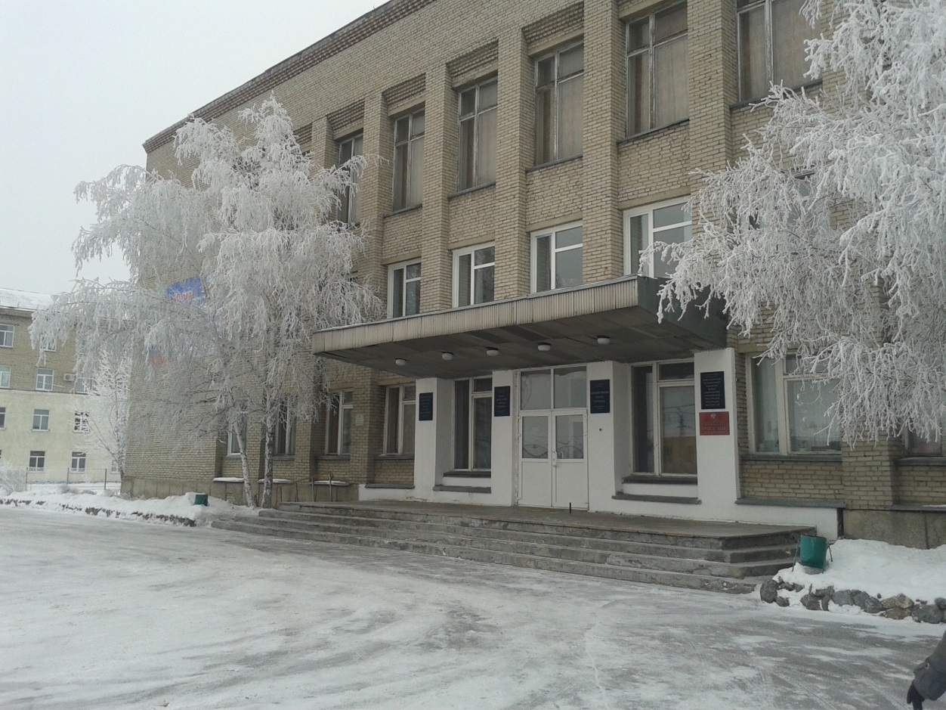

**2023 год**

**СОДЕРЖАНИЕ:**

**- Распоряжение администрации города Татарска Татарского района Новосибирской области № 547 от 02.11.2023 «**О проведении публичных слушаний**»**.

**-** Основные показатели прогноза социально-экономического развития на 2024 год и плановый период 2025 и 2026 годов города Татарска Новосибирской области (муниципального образования)**.**

**АДМИНИСТРАЦИЯ ГОРОДА ТАТАРСКА**

**ТАТАРСКОГО РАЙОНА НОВОСИБИРСКОЙ ОБЛАСТИ**

**РАСПОРЯЖЕНИЕ**

***от 02.11.2023г.* № 547**

О проведении публичных слушаний

Руководствуясь Уставом города Татарска Татарского района Новосибирской области, Федеральным законом от 06.10.2003 года № 131-ФЗ «Об общих принципах организации местного самоуправления в Российской Федерации», в соответствии со статьями 169 и 173 Бюджетного кодекса Российской Федерации, Положением «О бюджетном процессе в Татарске Татарского района Новосибирской области», утвержденным решением восемнадцатой сессии Совета депутатов Татарска Татарского района Новосибирской области (пятого созыва) № 375 от 30.06.2023, в целях реализации прав жителей города Татарска Татарского района Новосибирской области на участие в местном самоуправлении

1. Назначить публичные слушания по обсуждению проекта прогноза социально-экономического развития города Татарска Татарского района Новосибирской области на 2024 год, на плановый период 2025 и 2026 годов.

2. Определить дату проведения публичных слушаний в городе Татарске Новосибирской области 14 ноября 2023 года в 14-00 по адресу: город Татарск, ул. Ленина,96, актовый зал администрации города Татарска.

3. Утвердить комиссию по проведению публичных слушаний в составе:

|  |  |
| --- | --- |
| Кузнецова Л.Л. | - заместитель главы администрации города Татарска Татарского района Новосибирской области, председатель комиссии; |
| Коновалова Ю.Ю. | - начальник отдела экономики, имущества и земельных отношений администрации города Татарска Татарского района Новосибирской области, заместитель председателя комиссии; |
| Шипицина М.Б. | - ведущий специалист отдела экономики, имущества и земельных отношений администрации города Татарска Татарского района Новосибирской области, секретарь комиссии;  Члены комиссии: |
| Хлестунов С.С. | - начальник отдела учета, отчетности и финансов администрации города Татарска Татарского района Новосибирской области; |
| Немова Н.С. | - ведущий специалист отдела экономики, имущества и земельных отношений администрации города Татарска Татарского района Новосибирской области; |

4. Отделу организационно-контрольной, кадровой и правовой работы администрации города Татарска Татарского района Новосибирской области опубликовать проект прогноза социально-экономического развития города Татарска Татарского района Новосибирской области на 2024 год, на плановый период 2025 и 2026 годов в официальном печатном издании администрации города Татарска Татарского района Новосибирской области «Бюллетене органов местного самоуправления города Татарска Татарского района Новосибирской области» и разместить на официальном сайте администрации города Татарска Татарского района Новосибирской области

5. Контроль за исполнением настоящего распоряжения возложить на заместителя главы администрации города Татарска Татарского района Новосибирской области Кузнецову Л.Л.

Глава города Татарска

Новосибирской области А.В. Сиволапенко

Основные показатели прогноза социально-экономического развития на 2024 год и плановый период 2025 и 2026 годов

города Татарска Новосибирской области (муниципального образования)

| Показатели развития  района, округа | | Един.  измер | 2022 г. | | 2023 г. | | 2024 г. | | 2025 г. | | 2026 г. | |
| --- | --- | --- | --- | --- | --- | --- | --- | --- | --- | --- | --- | --- |
| отчет | в % к предыдущему году | оценка | в % к предыдущему году | план | в % к предыдущему году | план | в % к предыдущему году | план | в % к предыдущему году |
| Численность постоянного населения (на конец года) | | чел. | 23158 | 99,5 | 23588 | 102 | 23588 | 100 | 23611 | 100,1 | 23658 | 100,2 |
| Общий коэффициент рождаемости (число родившихся на 1000 чел. населения) | | чел. | 9 | 100 | 9 | 100 | 9,1 | 101 | 9,3 | 102 | 9,6 | 103 |
| Общий коэффициент смертности (число умерших на 1000 чел. населения) | | чел. | 14 | 72,5 | 13,9 | 99,8 | 13,7 | 98,9 | 13,5 | 98,9 | 13,4 | 98,9 |
| Число прибывших | | чел. | 553 | 87,4 | 493 | 89,3 | 465 | 94,3 | 463 | 99,5 | 468 | 101 |
| Число выбывших | | чел. | 467 | 91,2 | 462 | 98,9 | 457 | 98,9 | 452 | 98,9 | 440 | 97,3 |
| Число детей, умерших в возрасте до 1 года, на 1000 родившихся живыми | | чел. | 8,2 | 124,2 | 0 |  | 0 |  | 0 |  | 0 |  |
| Материнская смертность на 100 тыс. родившихся живыми | | чел. | 0 |  | 0 |  | 0 |  | 0 |  | 0 |  |
| Средняя наполняемость классов в общеобразовательных учреждениях – всего, | | чел. |  |  |  |  |  |  |  |  |  |  |
| - в т.ч. в городских поселениях | | чел. | 19,7 | +0,2 | 19,4 | -0,3 | 19,4 | 0 | 19,4 | 0 | 19,4 | 0 |
| - в сельских поселениях | | чел. |  |  |  |  |  |  |  |  |  |  |
| Доля детей в возрасте от трех до семи лет, получающих дошкольную образовательную услугу и (или) услугу по их содержанию в организациях различной организационно-правовой формы и формы собственности в общей численности детей от трех до семи лет. | | % | 74 | 0 | 66 | -8 | 66 | 0 | 66 | 0 | 66 | 0 |
| Доля детей, охваченных дополнительным образованием (музыкальным, художественным, спортивным и т.п.), в общем количестве детей до 18 лет | | % | 83 | 0 | 83 | 0 | 83 | 0 | 83 | 0 | 83 | 0 |
| Объем отгруженных товаров собственного производства, выполнен-ных работ и услуг собственными силами организаций по видам экономической деятель-ности: добыча полезных ископаемых, обрабаты-вающие отрасли, произ-водство и распределение электроэнергии, газа и воды, млн. руб. | в дейст.ц. |  | 4100 | 124,3 | 4305 | 105 | 4524,5 | 105,1 | 4764,3 | 105,3 | 5026,3 | 105,5 |
| в сопос.ц предыд. года |  |  | 121,2 |  | 100 |  | 100,1 |  | 100,3 |  | 100,5 |
| Объем продукции сельского хозяйства в хозяйствах всех категорий | в дейст.ц. |  |  |  |  |  |  |  |  |  |  |  |
| в сопос.ц предыд. года |  |  |  |  |  |  |  |  |  |  |  |
| Валовой сбор зерновых и зернобобовых культур во всех категориях хозяйств (бункерный вес) | | тыс. тонн |  |  |  |  |  |  |  |  |  |  |
| Поголовье скота (все категории хозяйств): | | |  |  |  |  |  |  |  |  |  |  |
| - крупный рогатый скот | | тыс. голов |  |  |  |  |  |  |  |  |  |  |
| в том числе коровы | | тыс. голов |  |  |  |  |  |  |  |  |  |  |
| - свиньи | | тыс. голов |  |  |  |  |  |  |  |  |  |  |
| Производство молока (все категории хозяйств) | | тыс. тонн |  |  |  |  |  |  |  |  |  |  |
| Производство мяса на убой в живом весе (все категории хозяйств) | | тонн |  |  |  |  |  |  |  |  |  |  |
| Инвестиции в основной капитал за счет всех источников финансирования | в дейст.ц. |  | 1812 | 129,8 | 1920,7 | 106 | 2037,9 | 106,1 | 2164,2 | 106,2 | 2300,5 | 106,3 |
| в сопос.ц предыд. года |  |  | 125,5 |  | 100,2 |  | 100,3 |  | 100,4 |  | 100,5 |
| Объем выполненных работ по виду деятельности «строительство», включая хозспособ | в дейст.ц. |  | 1222 | 127,6 | 1238,1 | 105 | 1349,8 | 105,2 | 1422,7 | 105,4 | 1500,9 | 105,5 |
| в сопос.ц предыд. года |  |  | 120,0 |  | 100,7 |  | 100,9 |  | 101 |  | 101,2 |
| Ввод в эксплуатацию за счет всех источников финансирования жилых домов | | кв.м  общ.  площ | 2452 | 85,2 | 3855 | 157 | 4048 | 105 | 4291 | 106 | 4591 | 107 |
| Ввод в эксплуатацию индивидуальных жилых домов, построенных населением за свой счет и с помощью кредитов | | кв.м  общ.  площ | 642 | 22,3 | 1983 | 308 | 1984 | 100,1 | 1988 | 100,2 | 1994 | 100,3 |
| Общая площадь жилых помещений, приходящаяся на 1 жителя | | кв.м | 22,6 | 100,4 | 22,2 | 98,2 | 22,4 | 101 | 22,6 | 101 | 22,8 | 101 |
| Перевезено грузов автомобильным транспортом | | тыс. тонн | 302,1 | 97,8 | 317 | 105 | 333 | 105 | 350 | 105 | 367,5 | 105 |
| Перевезено пассажиров автомобильным транспортом общего пользования | | тыс. чел. | 1497,5 | 96,7 | 1572 | 105 | 1651 | 105 | 1733 | 105 | 1820 | 105 |
| Оборот розничной торговли, включая общественное питание | в дейст.ц. |  | 4077,6 | 105,5 | 4261,1 | 104,5 | 4474,2 | 105 | 4706,9 | 105,2 | 4965,8 | 105,5 |
| в сопос.ц предыд. |  |  | 101,3 |  | 100,2 |  | 100,8 |  | 101 |  | 101,2 |
| Объем платных услуг населению | в дейст.ц. |  | 1038 | 103,8 | 1121 | 108 | 1211,8 | 108,1 | 1344,2 | 108,2 | 1420 | 108,3 |
| в сопос.ц предыд. года |  |  | 100,8 |  | 100,1 |  | 100,2 |  | 100,3 |  | 100,4 |
| Уровень официально зарегистрированной безработицы | | % | 0,8 | 72,7 | 0,8 | 100 | 0,8 | 100 | 0,8 | 100 | 0,8 | 100 |
| Численность занятых в экономике | | чел. | 10473 | 100 | 10473 | 100 | 10483 | 100,1 | 10504 | 100,2 | 10536 | 100,3 |
| Численность занятых на малых предприятиях | | чел. | 4852 | 99,8 | 4852 | 100 | 4857 | 100,1 | 4866 | 100,2 | 4881 | 100,3 |
| Численность индивидуальных предпринимателей | | чел. | 433 | 91,7 | 485 | 112 | 490 | 101 | 495 | 101 | 500 | 101 |
| Удельный вес продукции, работ и услуг, произведенных малыми предприятиями и индивидуальными предпринимателями, в общем объеме выпуска продукции, работ и услуг | | % | 71 | 100 | 75 | 105,6 | 75 | 100 | 75 | 100 | 75 | 100 |
| Прибыль прибыльных предприятий | | млн. руб. | 56,5 | 189 | 61,3 | 108,5 | 62,1 | 101 | 63 | 101,4 | 64 | 101,5 |
| Общий фонд оплаты труда (для расчета среднемесячной заработной платы), млн. руб. | | млн. руб. | 2446 | 102 | 1765 | 72,2 | 1782,7 | 101 | 1818,4 | 102 | 1873 | 103 |
| Среднесписочная численность работников, чел. (для расчета среднемесячной заработной платы) | | чел. | 5423 | 98,4 | 5388 | 99,4 | 5388 | 100 | 5399 | 100,2 | 5415 | 100,3 |
| Среднемесячная номинальная начисленная заработная плата (по полному кругу предприятий) | | руб. | 42792 | 116,6 | 48899 | 114 | 51899 | 106 | 55013 | 106 | 58314 | 106 |
| Уровень обеспеченности налоговыми и неналоговыми доходами бюджета на 1 человека | | руб. | 3079,9 | 103,1 | 3970,3 | 128,9 | 3542,9 | 89,2 | 3449,1 | 97,4 | 3449,1 | 100 |
| Доходы от аренды муниципального имущества и земли | | тыс. руб. | 6381,6 | 86,5 | 10981,6 | 172 | 6122,2 | 55,7 | 6126,2 | 100,1 | 6138,5 | 100,2 |

|  |  |  |  |  |
| --- | --- | --- | --- | --- |
| Редакционный совет:  - Баранова Т. В.  - Логачева В. В.  - Лаушкин А. О. | Адрес издателя:  632122, Новосибирская область,  г. Татарск, ул. Ленина, 96  Тел.: 21655, 20066 | Соучредители:  - Администрация  г. Татарска  - Совет депутатов  г. Татарска | Электронная версия Бюллетеня размещена на официальном сайте администрации http://www.admtatarsk.nso.ru | Тираж:  100 экз. |

**Распространяется бесплатно**